Slovenská technická univerzita v Bratislave

Fakulta informatiky a informačných technológii

Školský rok 2021/2022

**Semestrálny projekt – elektronický obchod**

Základy webových technológii

Dokumentácia

Autori: Martin Katkovčin, Patrik Harmaňoš

Cvičiaci: Ing. Eduard Kuric, PhD.

**Zadanie**

Vytvorte webovú aplikáciu - eshop, ktorá komplexne rieši nižšie definované prípady použitia vo vami zvolenej doméne (napr. elektro, oblečenie, obuv, nábytok). Presný rozsah a konkretizáciu prípadov použitia si dohodnete s Vašim cvičiacim na cvičení.

**Aplikácia musí realizovať tieto prípady použitia:**

**Klientská časť**

* zobrazenie prehľadu všetkých produktov z vybratej kategórie používateľom
  + základné filtrovanie (aspoň podľa 3 atribútov, napr. rozsah cena od-do, značka, farba)
  + stránkovanie
  + preusporiadanie produktov (napr. podľa ceny vzostupne/zostupne)
* zobrazenie konkrétneho produktu - detail produktu
  + pridanie produktu do košíka (ľubovolné množstvo)
* plnotextové vyhľadávanie nad katalógom produktov
* zobrazenie nákupného košíka
  + zmena množstva pre daný produkt
  + odobratie produktu
  + výber dopravy
  + výber platby
  + zadanie dodacích údajov
  + dokončenie objednávky
  + umožnenie nákupu bez prihlásenia
  + prenositeľnosť nákupného košíka v prípade prihláseného používateľa
* registrácia používateľa/zákazníka
* prihlásenie používateľa/zákazníka
* odhlásenie zákazníka

**Administrátorská časť**

* prihlásenie administrátora do administrátorského rozhrania eshopu
* odhlásenie administrátora z administrátorského rozhrania
* vytvorenie nového produktu administrátorom cez administrátorské rozhranie
* upravenie/vymazanie existujúceho produktu administrátorom cez administrátorské rozhranie

**Skice používateľského rozhrania**

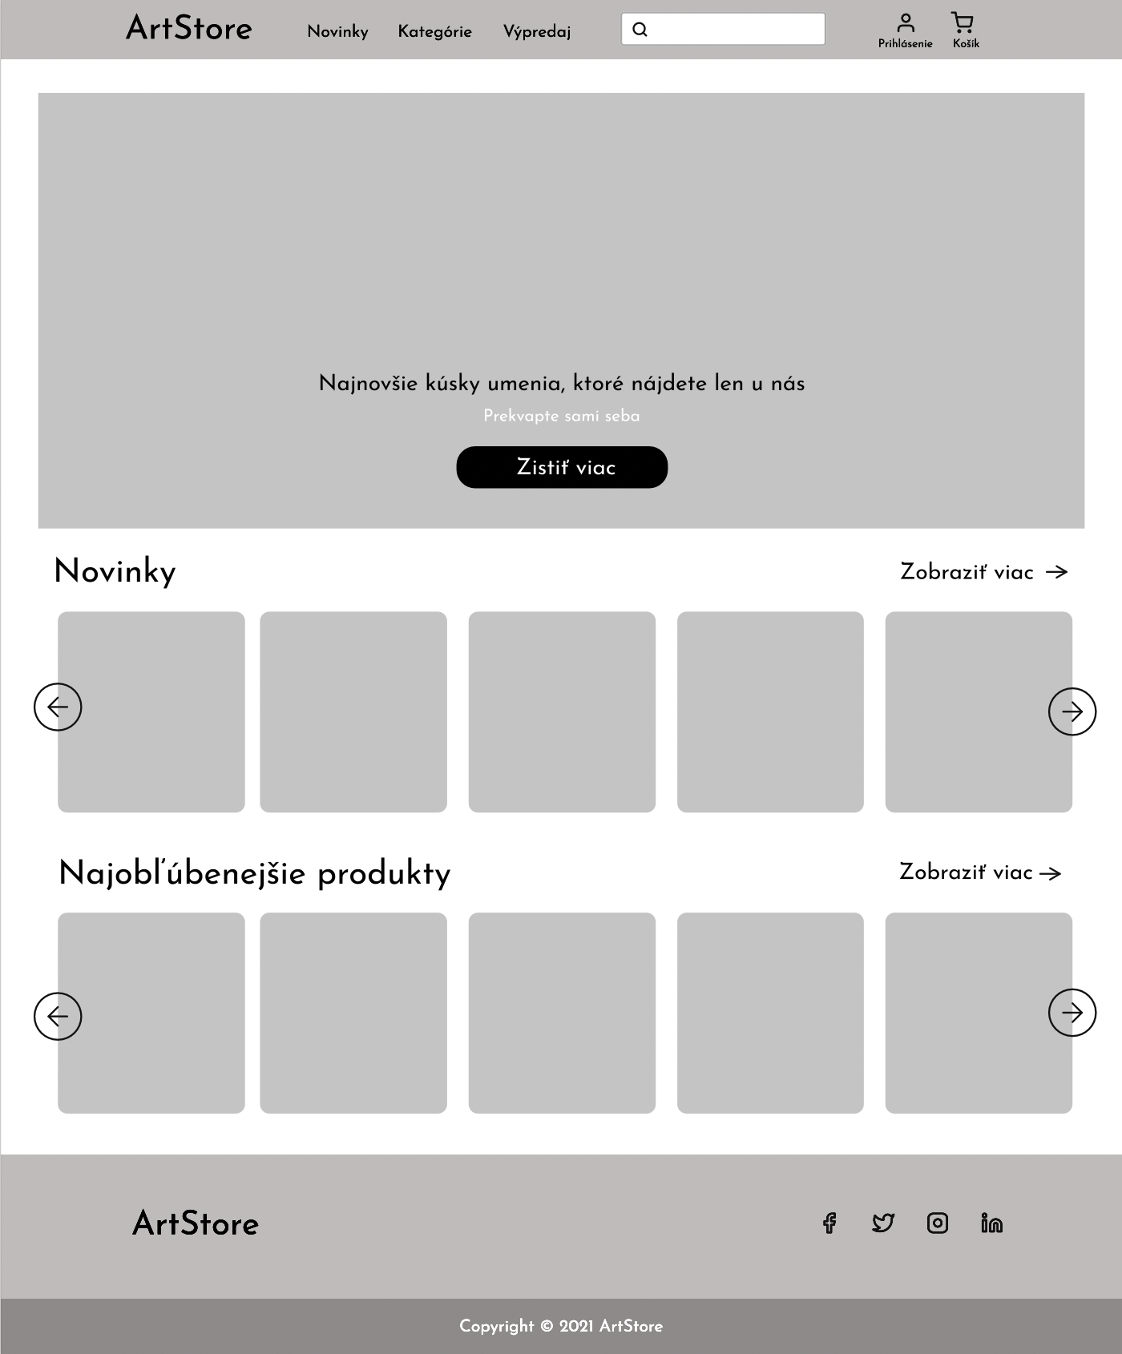

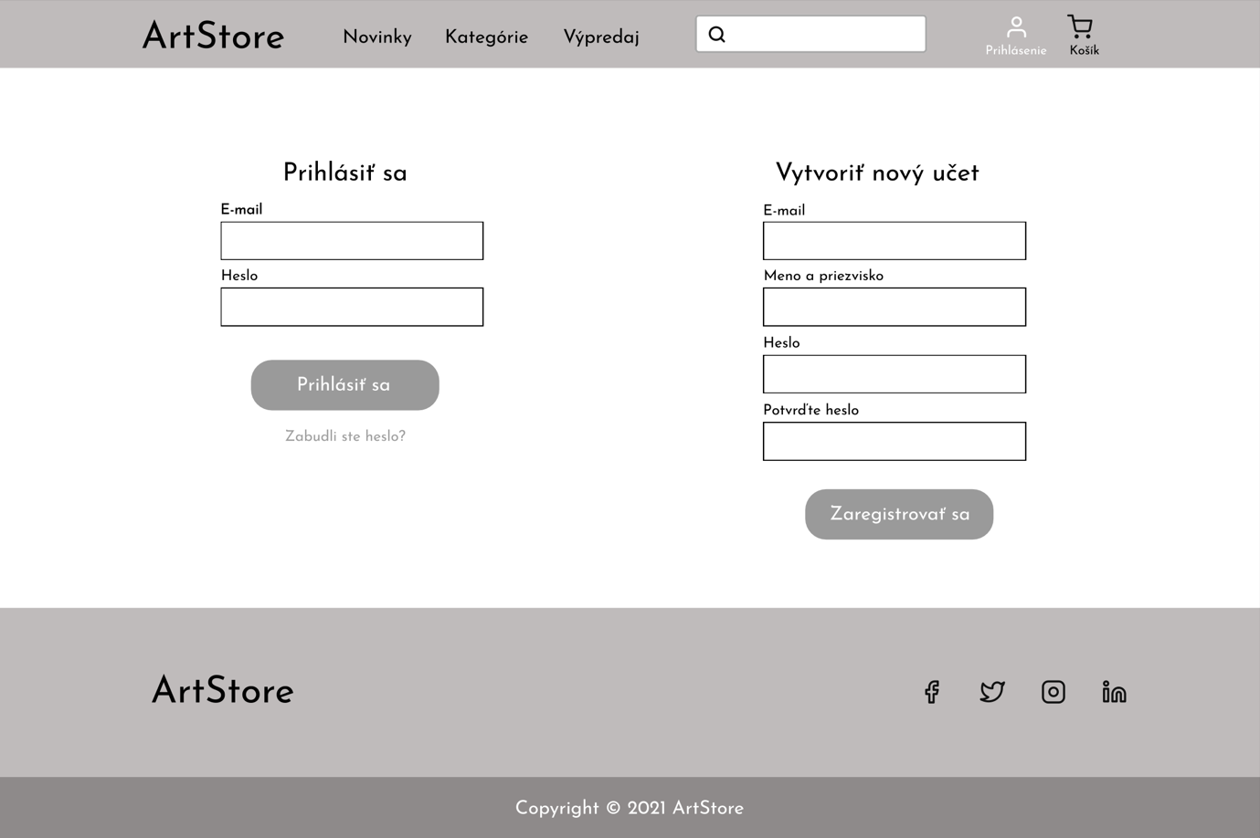

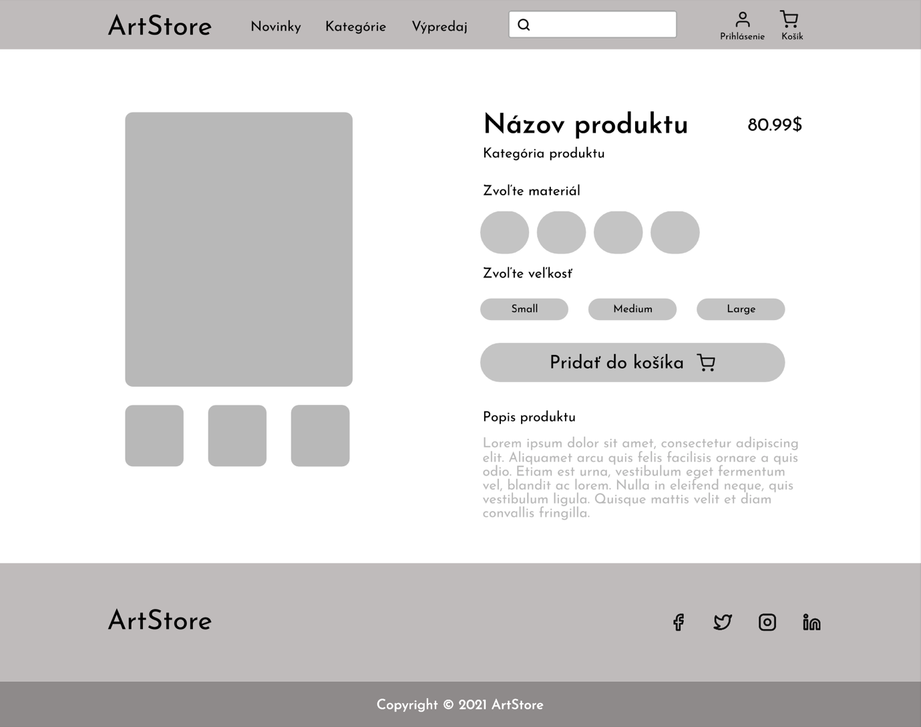

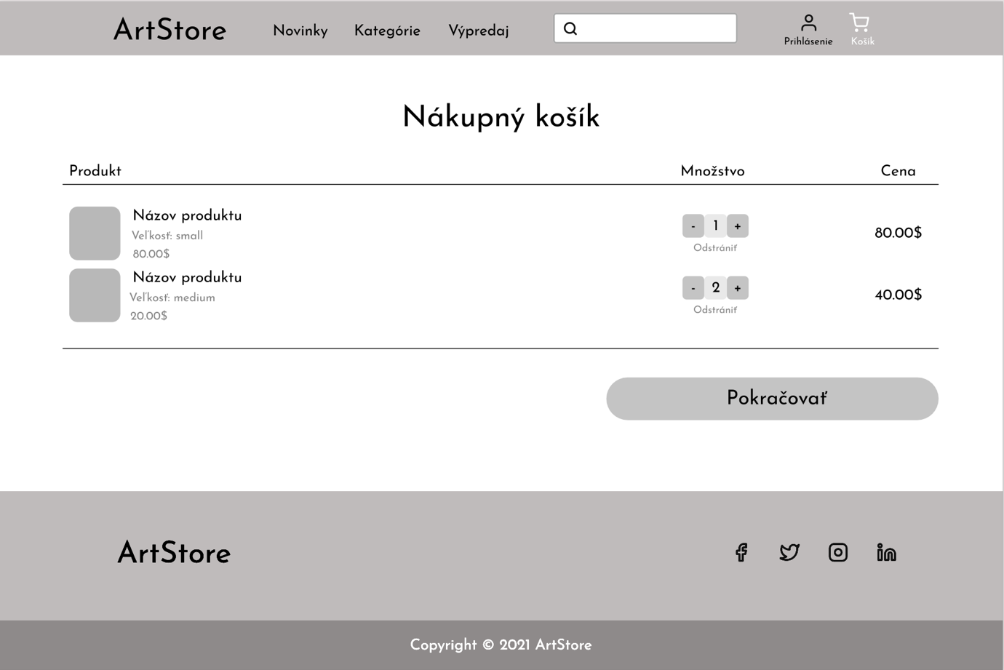

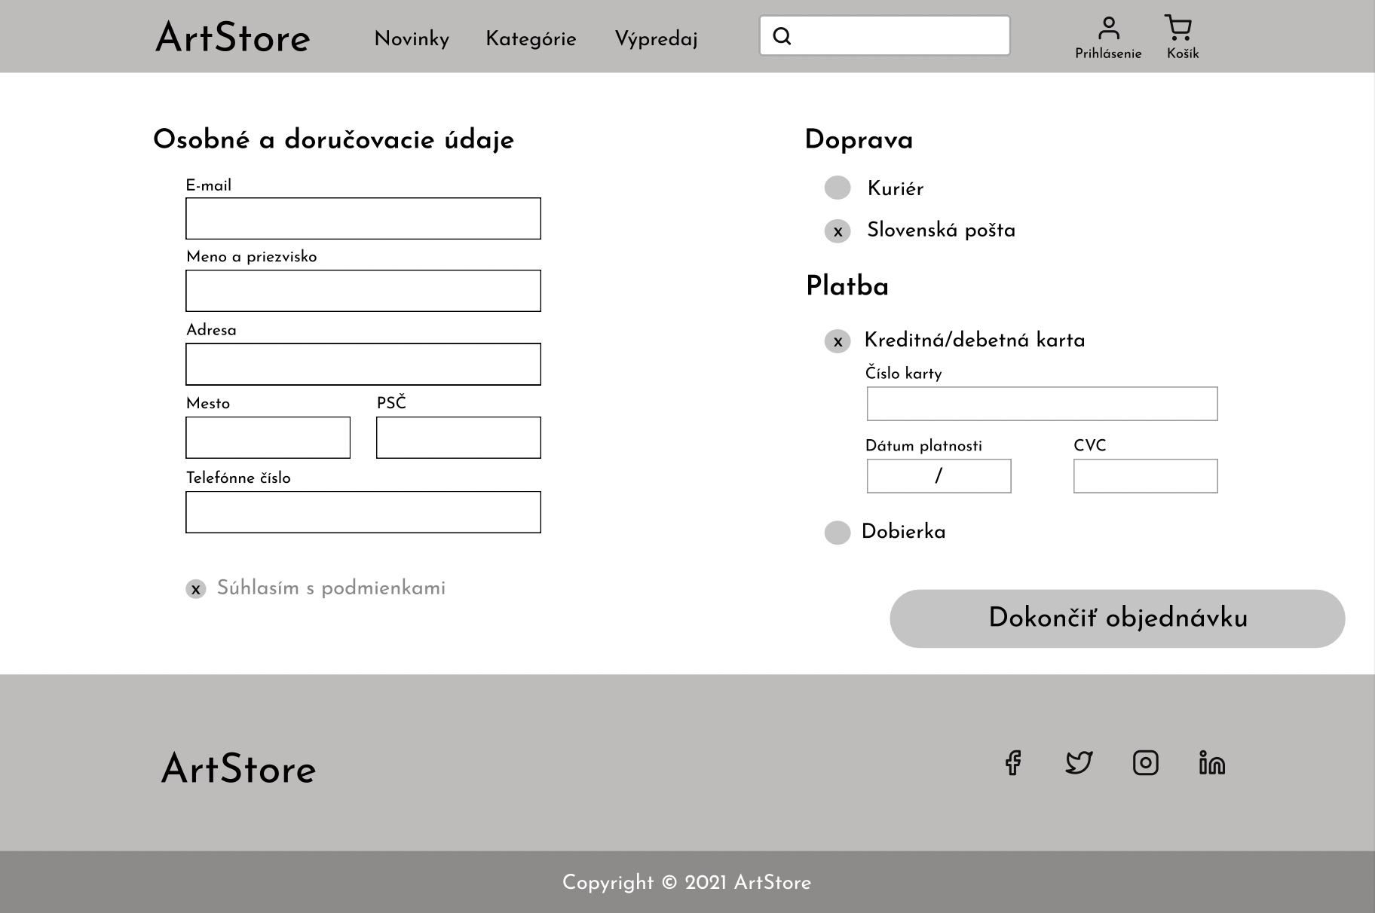

**Logický dátový model**

V logickom dátovom modeli sme sa zamerali na jednoduchý opis ako bude vyzerať databáza pre náš elektronických obchod. V databáze budú používatelia. Každý používateľ môže mať viacero objednávok. Tabuľka objednávok bude reprezentovať aj košík pre prihláseného používateľa, tak že sa vytvorí pri prvom vložení predmetu do kočíka a pri dokončení objednávky sa doplnia ostatné informácie a záznam objednávky bude zaznamenaný ako ukončený. Každá objednávka môže mať viacero produktov a každý produkt má práve jednu kategóriu.

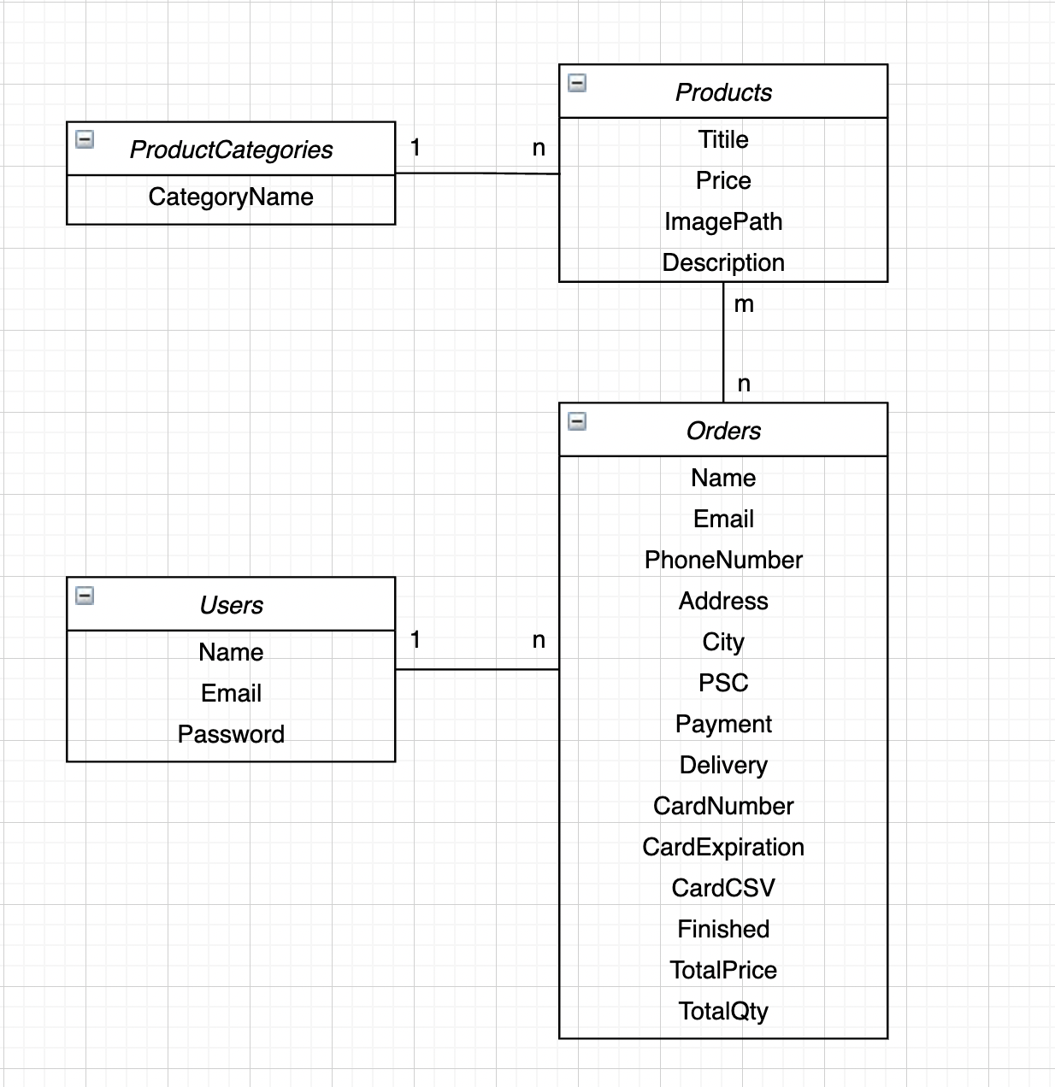

**Fyzický dátový model**

Vo fyzickom modeli databázy sme znázornili aj jednotlivé prepojenia medzi tabuľkami. Napríklad tabuľky orders a products majú medzi sebou vzťah many to many, ktorý reprezentuje tabuľka order_items. V tabuľke orders sú dva atribúty, ktoré majú vlastný dátový typ enum, ktoré sme vytvorili. Stĺpec delivery môže nadobúdať hodnoty postCourier alebo dhlCourier.

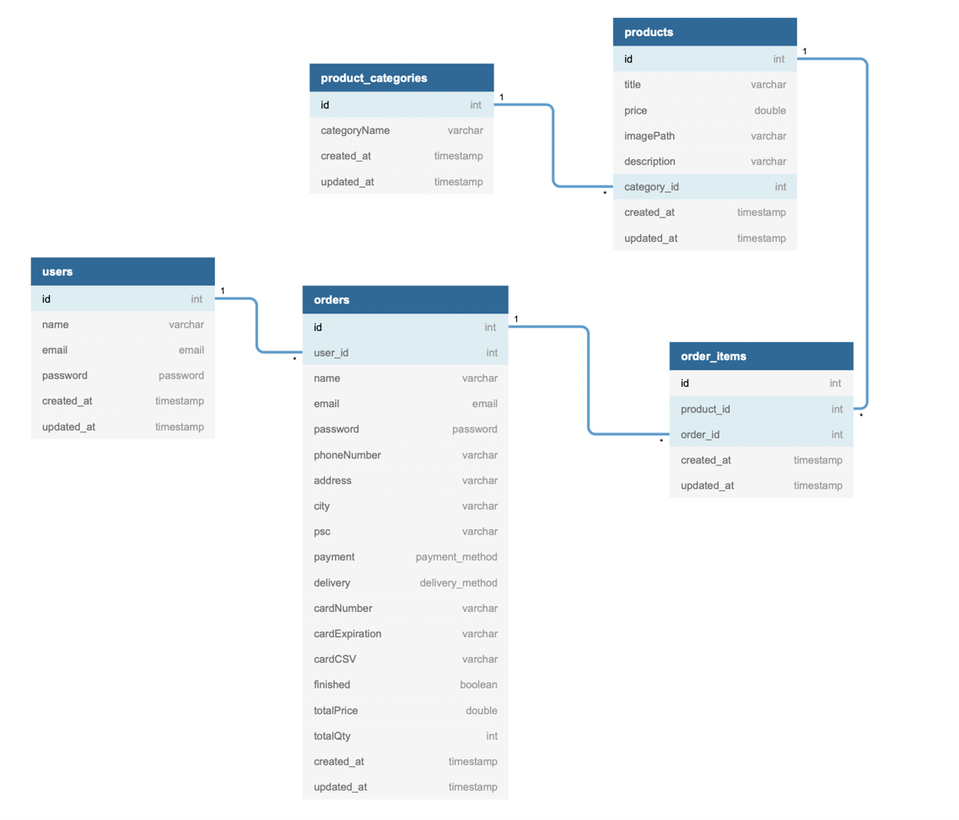

**Opis návrhu riešenia**

Na riešenie tohto zadanie sme si vybrali framework Laravel, ktorý je postavený na jazyku Php. Jednotlivé HTML šablóny treba prepísať do formátu jazyka Blade, ktorý umožňuje prepoužitie jednotlivých častí alebo vkladanie dát do šablón z databázy. Toto zadanie bolo riešené pomocou server-side rendering architektúry. V súbore web.php špecifikujeme smerovanie. V priečinku Models sa nachádzajú jednotlivé triedy (modely), ktoré reprezentujú jednotlivé tabuľky v databáze, okrem triedy Cart.php, ktorá reprezentiuje košík, ktorý sa uklada v Session a nie v databáze. Potom sa tam nachádzajú jednotlivé views, ktoré reprezentujú jednotlivé obrazovky. Medzi nimi sú kontrolery, ktoré vyberajú dáta z databázy a posielajú ich do jednotlivých views. V našom riešení sme využili vstavanú funkcionalitu frameworku Laravel na autentifikáciu používateľov. Táto funkcionalita nám vytvorila nové tabuľky v databáze, používateľské rozhrania a funkcionalitu pre registráciu a prihlásenie používateľov. Funkcionalita košíka je vyriešená dvoma spôsobmi. Ak je používateľ prihlásený, tak sa košík bude ukladať rovno do tabuľky orders. Ak pridá prvú položku do košíka, tak sa vytvorí záznam v tabuľke orders s jeho id. Následne sa dané produkty budú ukladať do tabuľky order_items s id objednávky daného používateľa. Používateľ môže mať vždy iba jednu aktívnu objednávku. Ak sa používateľ rozhodne prejsť na krok platba a doručenie tak následne vyplní tieto údaje a oni sa zapíšu do daného záznamu v tabuľke orders a ak dokončí objednávku, tak daná objednávka bude mať hodnotu finshed=true. Následne pridanie produktu do košíku znamená vytvorenie novej objednávky=nového záznamu. Ak však nakupuje nezaregistrovaný/neprihlasený používateľ, tak sa jeho košík ukladá do Session. Takýto košík je reprezentovaný triedou Cart.php. Následne ak vloží niečo do košíka, tak sa vytvorí nová inštancia triedy košík a daný košík uložíme do Session, kde sa bude držať nejaký čas, čo znamená, že aj po opustení webstránky, sa tam daný košík udrží. Následne pri dokončení objednávky sa až vtedy vytvorí záznam v tabuľke orders kde sa zapíšu všetky údaje a z daného košíka prenesieme všetky produkty do tabuľky order_items a napojíme ich na id danej objednávky. V našom riešení existujú dve roly používateľov, user a admin. V Tabuľke users sa nachádza stĺpec isAdmin, ktorý zastrešuje túto funkcionalitu. Ak ja používateľ admin, to znamená ak jeho záznam v tabuľke v stĺpci isAdmin má hodnotu true, tak má viac oprávnení.

**Vývojové prostredie**

Skice používateľského rozhrania sme vytvárali v online nástroji Figma. HTML šablóny sme vytvárali v prostredí VisualStudioCode. Ako vývojové prostredie pre Laravel sme si zvolili nástroj PhpStorm. Databázu sme spravovali cez desktopovú aplikáciu Postgres a terminál.

**Opis implementácie**

**Zmena množstva v košíku**

Táto funkcionalita sa riešila dvomi spôsobmi, ak nie je používateľ prihlásený tak sa košík ukladá do Session a ak je prihlásený tak sa košík ukladá do databázy. Najprv si ukážeme pre neprihláseného používateľa. Takto vyzerá zadefinovaná route: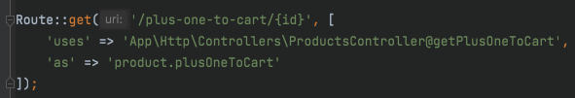

Takto vyzerá funkcia v controlleri:

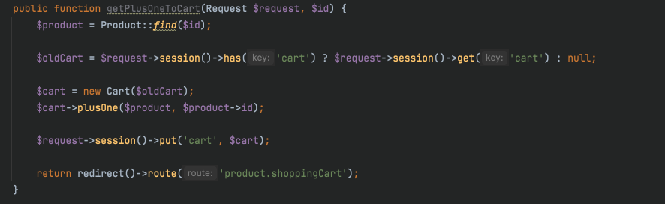

Pozrieme sa, či sa v Session nachádza nejaký košík, ak áno tak ho použijeme ako argument na vytvorenie nového, aby sa preniesli produkty a následne zavoláme funkciu plusOne(), potom košík uložíme do Session znova.

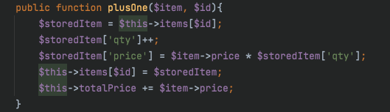

Teraz sa pozrieme ako sa to robí pre prihláseného používateľa. V controlleri CartController.php vo funkcii getPlusOneToCartAuth() dostaneme id produktu, ktorého množstvo chceme navýšiť. Najprv nájdeme jedinú aktívnu objednávku daného zákazníka. Následne v tabuľke order_items nájdeme daný produkt v objednávke a navýšime jeho množstvo a následne navýšime aj celkovú cenu objednávky a zmenu uložíme v databáze.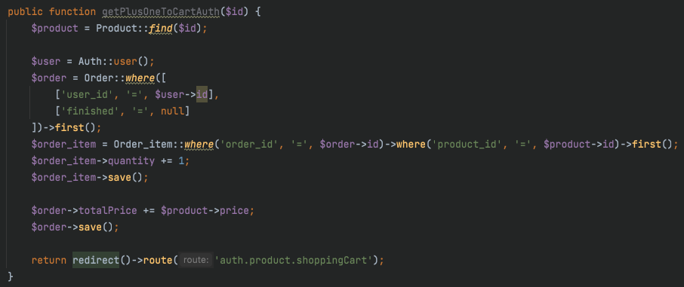

**Prihlásenie**

Pre registráciu a prihlásenie využívame vstavanú funkcionalitu Laravelu, takže tabuľky aj funkcionality boli vytvorené automaticky.

**Vyhľadávanie produktov**



Takto vyzerá formulár a input kde posielame hodnotu ako query parameter search. Následne sa pozrieme, či existuje takýto query parameter a ak áno, tak vygenerujem view len s obmedzeným počtom produktov, ktoré spĺňajú požiadavky.



**Pridanie produktu do košíka**

Najprv sa pozrieme ako sa to robí, keď nie je prihlásený používateľ. V controlleri je funkcia getAddToCart(), ktorá dostane id produktu, ktorý sa má pridať do košíka. Vytvoríme nový košík a zavoláme jeho funkciu add(), kde pošleme produkt, ktorý do neho chceme pridať.

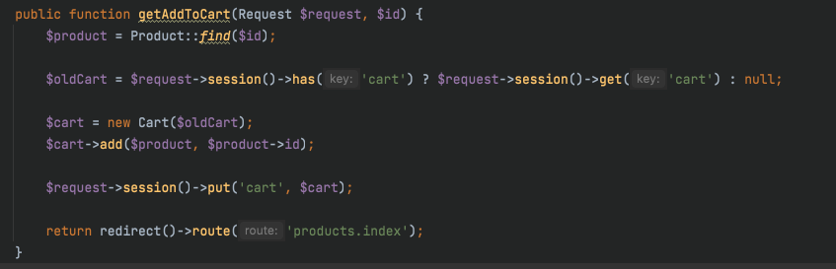

Pozrieme sa najprv, či takýto produkt s daným id už nie je v košíku. Ak je tak ho iba použijeme. Následne zmeníme celkovú cenu a množstvo daného produktu.

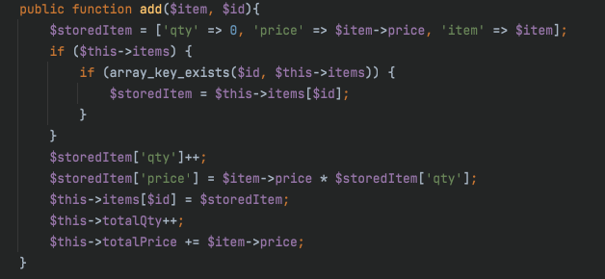

Teraz sa pozrieme na pridanie produktu pre prihláseného používateľa. V takomto prípade používame controller CartController.php. Ak používateľ ešte nemá žiadny produkt v košíku a pridá prvý, tak sa v tabuľke orders vytvorí nový záznam s jeho id. Najprv sa pozeráme, či používateľ má nejakú objednávku, ktorá ešte je aktíva. Ak má, tak len zvýšime celkovú cenu a celkové množstvo produktov. Ak nemá, tak vytvoríme nový záznam. Následne pomocou id danej objednávky pridáme pordukt do tabuľky order_items.

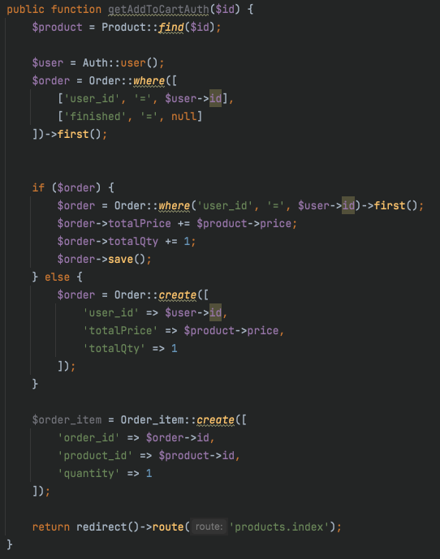

**Stránkovanie**

Stránkovanie robíme tak, že ak vyberáme z databázy všetky produkty, ktoré chceme zobraziť tak použijeme doplňujúcu funkciu paginate(8), čo značí, že produkty budú rozdelene po 8 na jednej stránke.



Následne vo view index.blade.php vložíme tento riadok, ktorý nám vloží číselník na spod stránky a prenesie search query parameter aj na ďalšiu stránku.



**Základné filtrovanie produktov**

Filtrovanie produktov podľa kategórii alebo preusporiadanie podľa ceny riešime taktiež pomocou query parametrov, že ak sa taký parameter nachádza v query, tak podľa toho usporiadame, prípadne vyfiltrujeme produkty a následne ich pošleme do view.





**Implementácia prípadov použitia**

Domovská obrazovka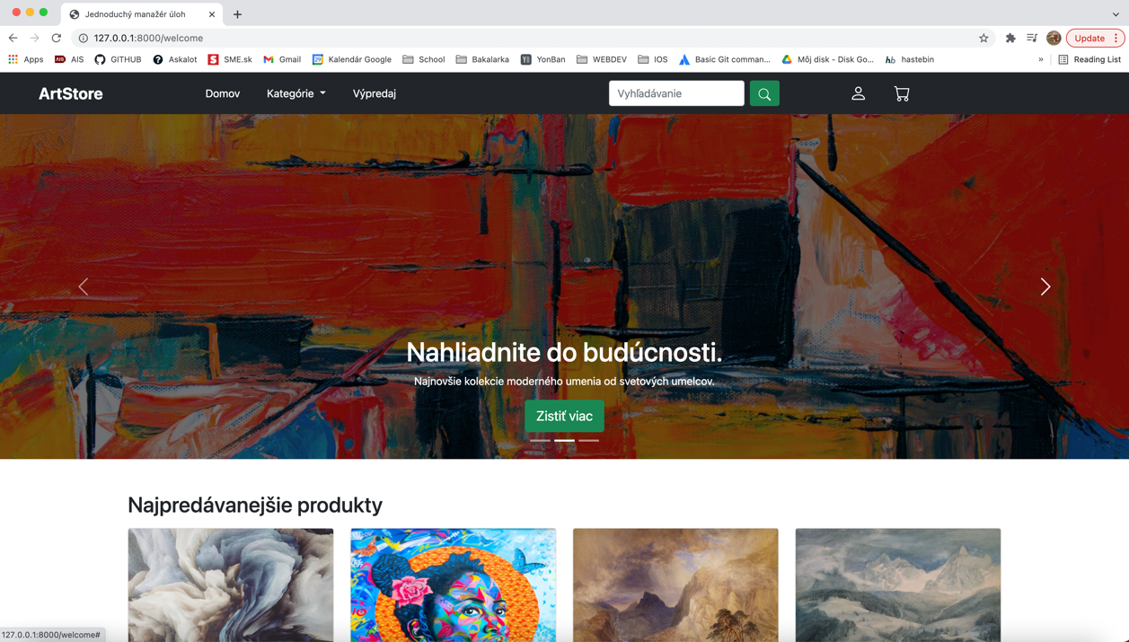

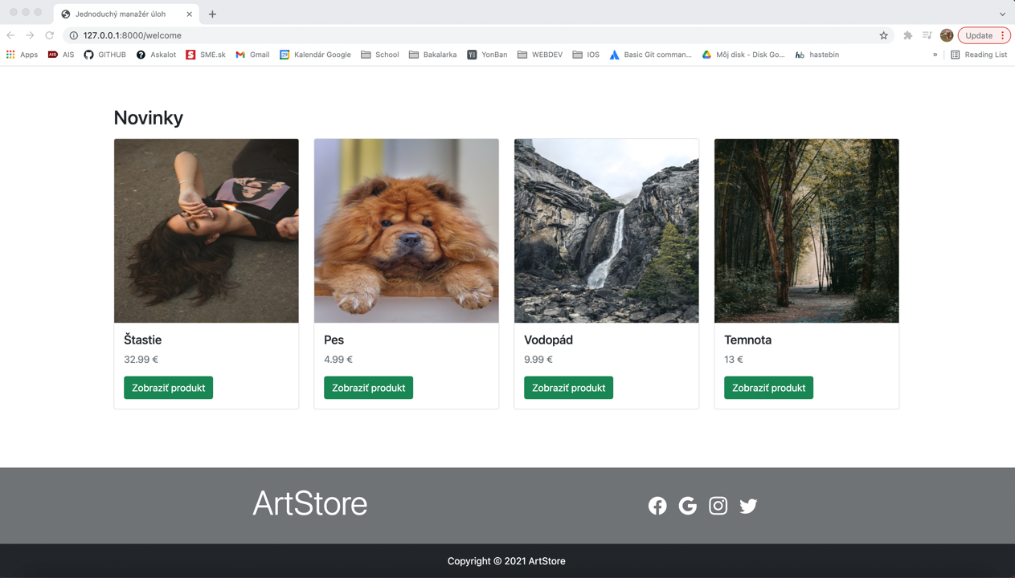

Prehľad produktov

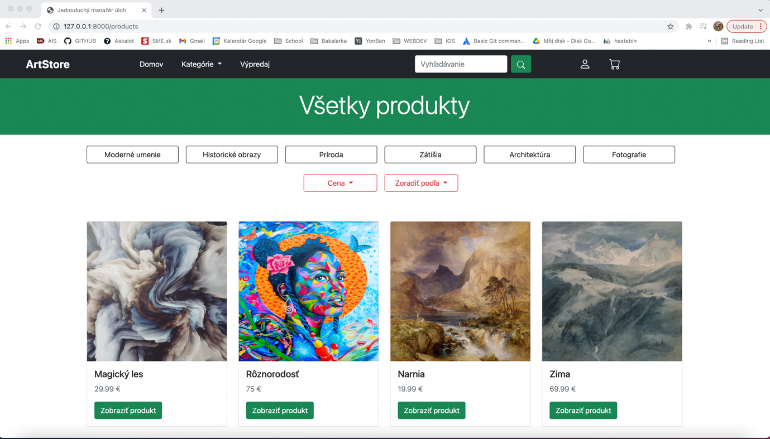

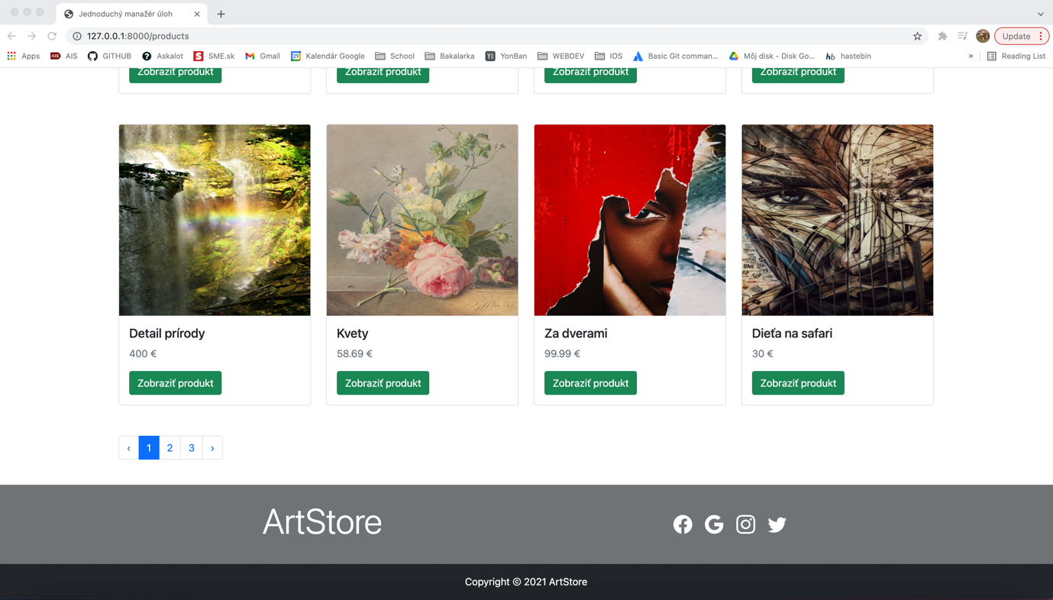

Vyfiltrované produkty

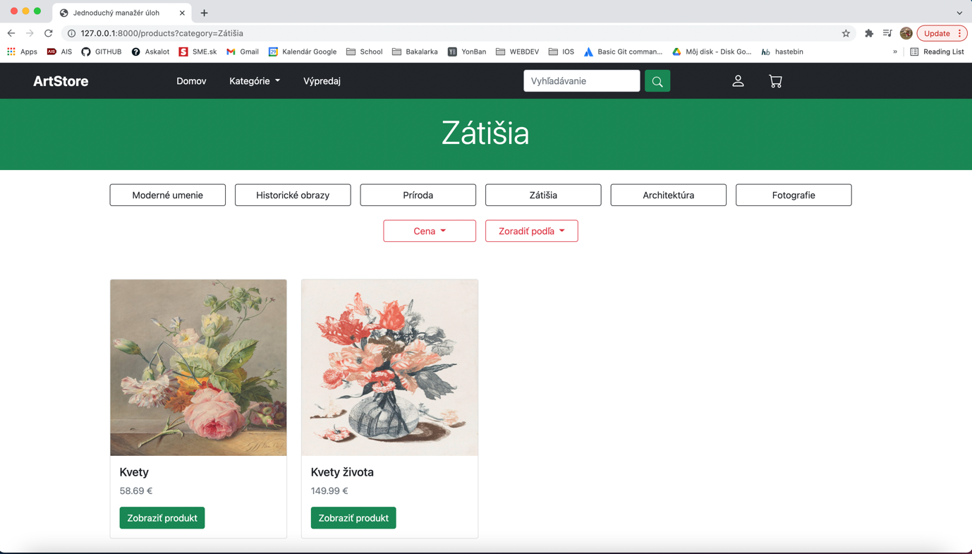

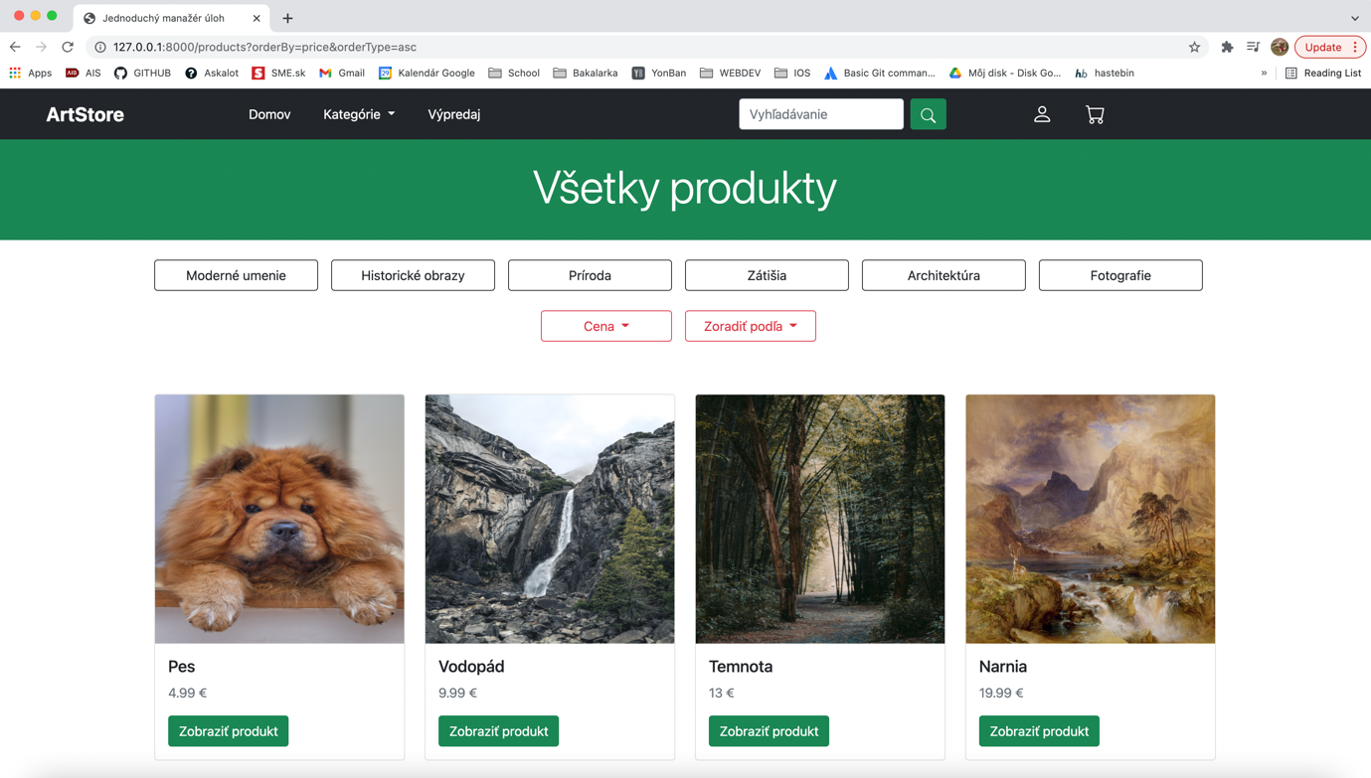

Detail produktu

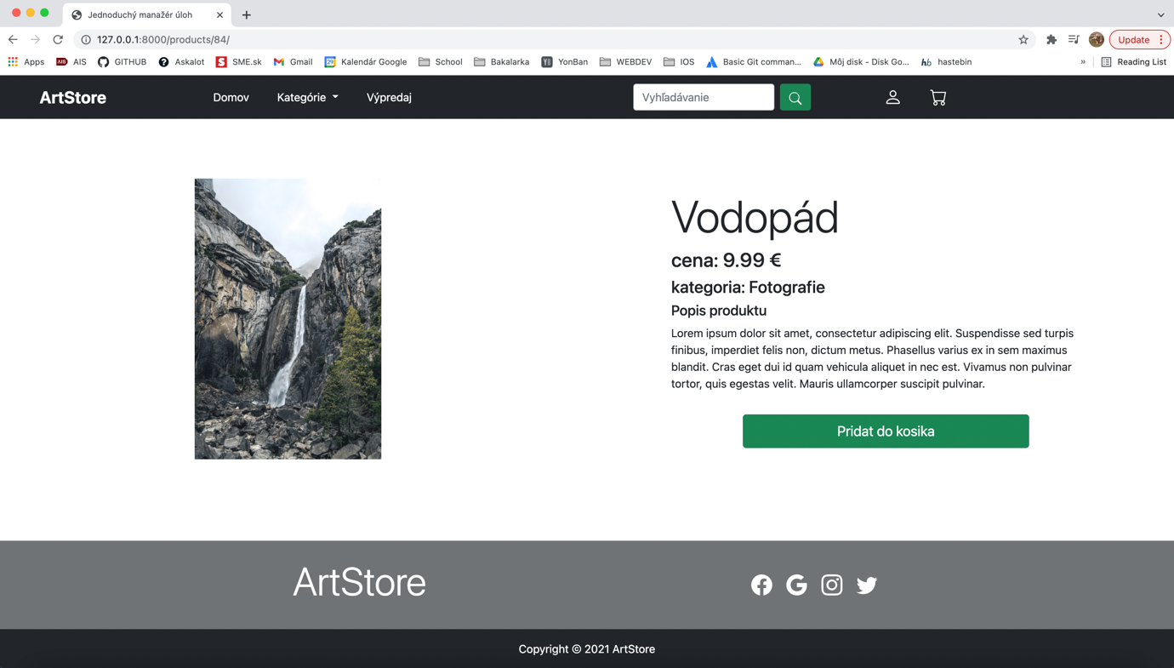

Prihlásenie

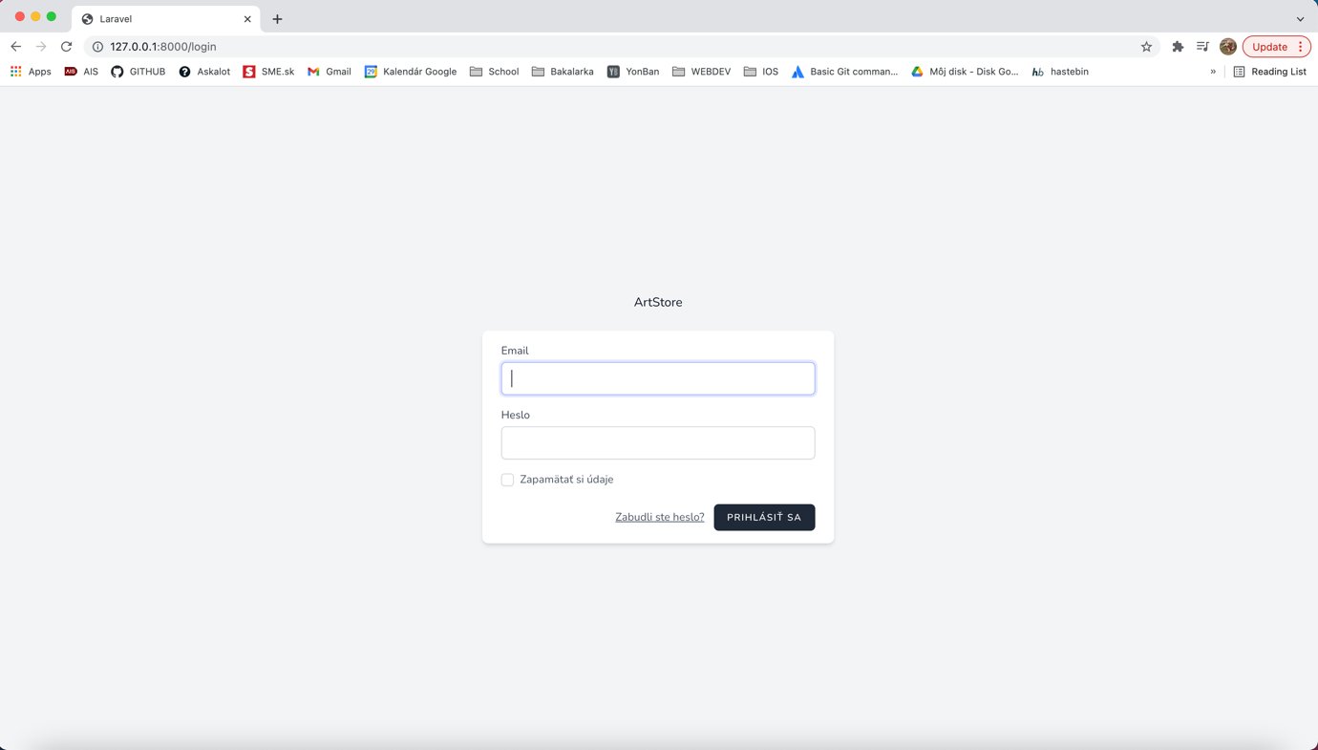

Registrácia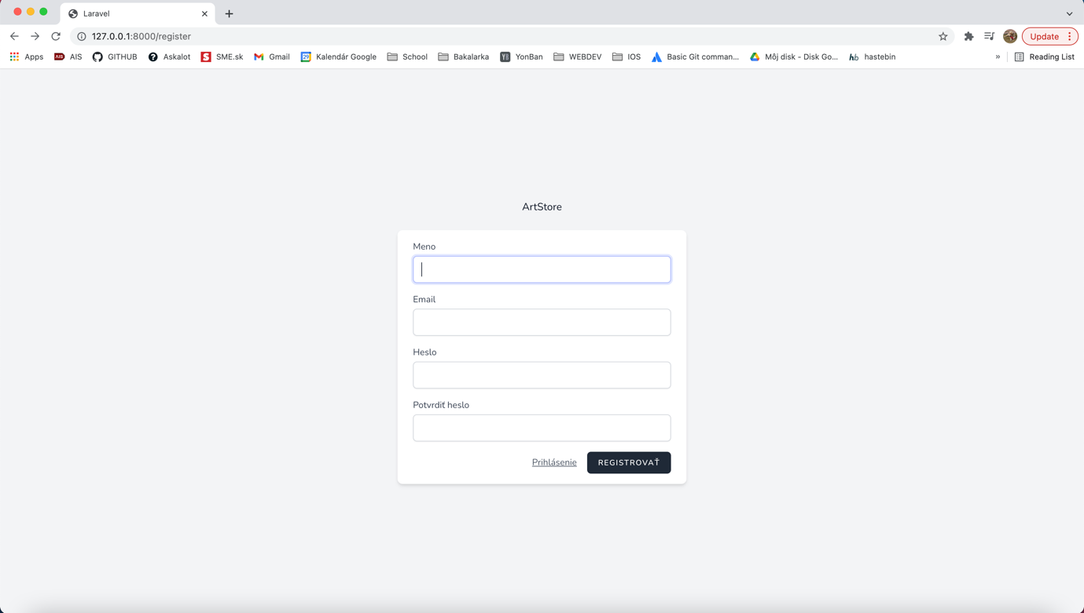

Košík

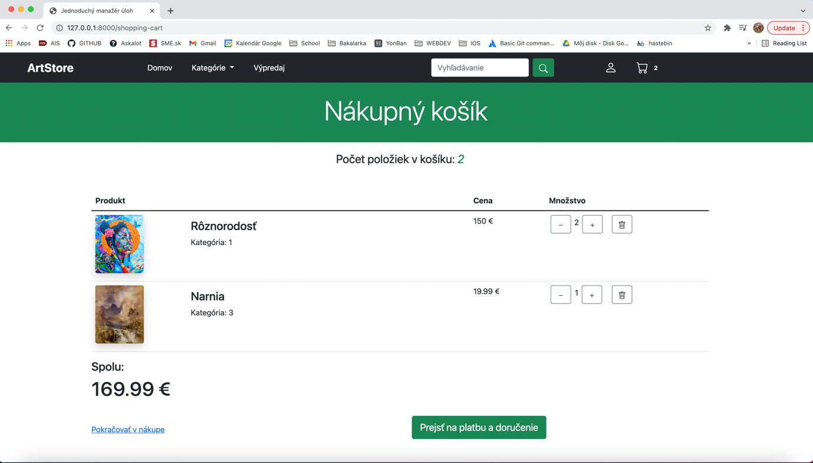

Dokončenie objednávky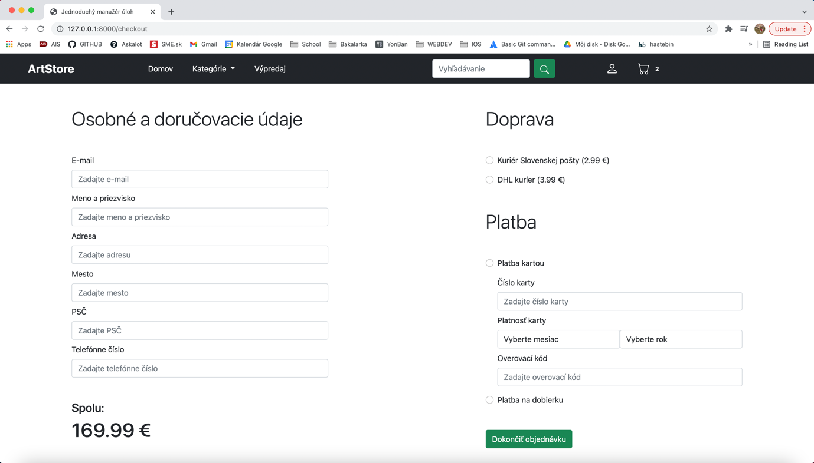

Profil používateľa

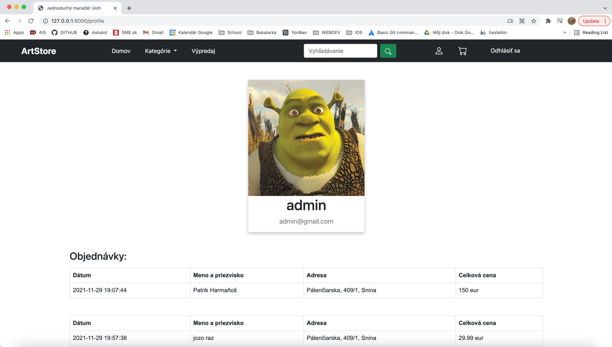

Mobilné zobrazenie

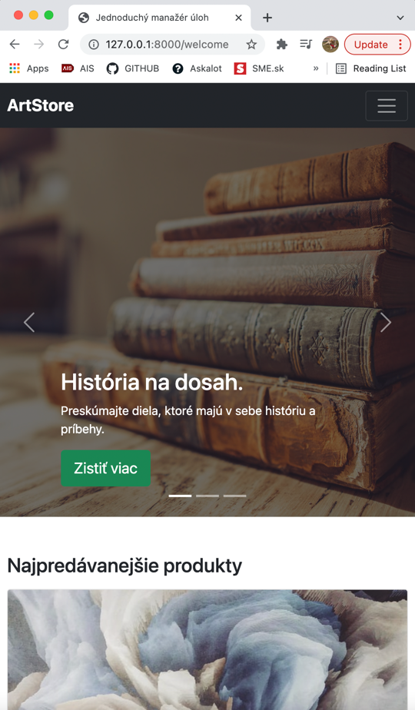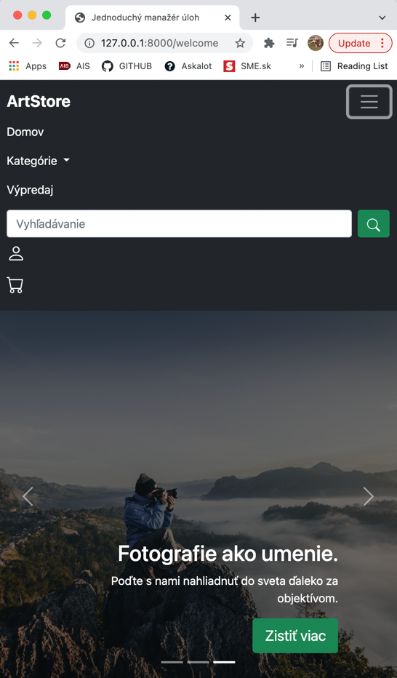

Admin: pridanie produktu

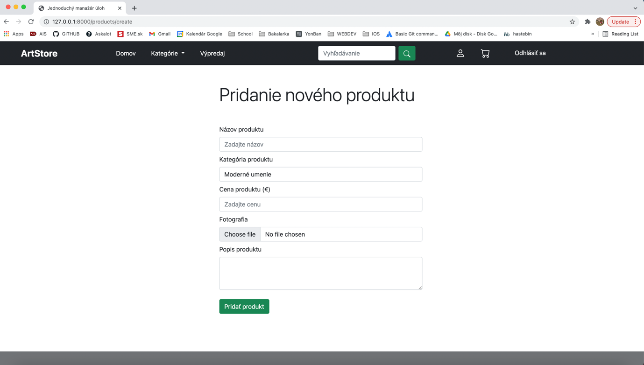

Admin: editovanie produktu

